

Liceo Los Robles





**Futuros Ingenieros**

**Proyecto: “Julián”**

**2024**

**CONTENIDO**

**INTRODUCCIÓN 3**

**2. FORMACIÓN DEL EQUIPO 5**

**3. PROCESO DE DISEÑO 6**

3.1 Mecánica 6

3.1.1.DIRECCIÓN 6

3.1.2. CONDUCCIÓN 7

3.1.3.DISEÑO DE CHASIS 7

3.2. Electrónico 8

3.2.1. SENSORES 9

3.2.3.CONTROL DE VELOCIDAD / DIRECCIÓN 12

3.3. Programación 13

3.3.1. DIAGRAMA DE FLUJO 14

**3. ESTRATEGIAS 15**

**4. DISCUSIÓN DE LOS CÓDIGOS 17**

**5. ENTRADA DE DIARIO** 18

5.1 Cronología y desafíos y solución 18

**6. OPORTUNIDADES DE MEJORA 23**

Las funciones del robot presentado son limitadas e insuficientes para superar todos los retos planteados por la categoría, sin embargo, se identifican las siguientes oportunidades de mejora, en las que se estará trabajando para próximas competiciones. 23

**CONCLUSIÓN 24**

APÉNDICE 25

Apéndice A - Vistas del carro robot (fotos) 25

Apéndice B - Videos de rendimiento 25

Apéndice C - Especificación de los Sensores 25

**Referencias Bibliográficas 30**

**Introducción** …………………………………………………………………… …..3

1. **Formación del Equipo de trabajo** …….…………………………………… 4
2. **Proceso de Diseño**…………………………………………………………… .5
   1. Mecánica……………………………………………………………………..5
      1. Dirección………………………………………………………………5
      2. Conducción…………………………………………………………...6
      3. Diseño de Chasis…………………………………………………….6
   2. Electrónica……………………………………………………………………7
      1. Sensores………………………………………………………………8
      2. Control de velocidad / dirección……………………………………10
   3. Programación………………………………………………………………..10
      1. Diagrama de flujo……………………………………………………11
3. **Estrategias…**…………………………………………………………..11
4. **Discusión de los códigos**………………………………………………...12
5. **Entradas del diario**…………………………………………………………..15
   1. Cronología y desafíos de solución…………………………………15
6. **Oportunidades de mejora**…………………………………………………..17

**Conclusión**………………………………………………………………………18

**Apéndices**……………………………………………………………………….19

Apéndice A- Vistas del carro robot (fotos) ………………………………20

Apéndice B- Videos de rendimiento………………………………………21

Apéndice C- Especificación de los sensores…………………………….22

Apéndice D- Especificación de los actuadores

Apéndice E- Código del Arduino

**Referencias Bibliográficas**

# INTRODUCCIÓN

La robótica es una ciencia que aglutina varias disciplinas con el objetivo de diseñar máquinas programadas para realizar tareas de forma automática, la misma no solo implica el desarrollo de robots, sino también su diseño, desarrollo, programación, producción y aplicación.

Además, permite desarrollar destrezas y habilidades cognitivas y sociales como la resolución de problemas. El trabajo en equipo, el aprendizaje independiente y la comunicación.

World Robot Olympiad (WRO) es una competencia celebrada por primera vez en 2004 cuya misión sería ayudar a los jóvenes a desarrollar su creatividad y sus habilidades para resolver problemas de una manera divertida y atractiva. Para ello, se organizaron competiciones de robótica en cuatro categorías diferentes para estudiantes entre 8 y 19 años.

La categoría en la que se hace referencia en este documento es futuros ingenieros, la cual cuenta con dos retos a cumplir. El reto número uno consiste en que el robot debe completar tres (3) vueltas en la pista con ubicaciones aleatorias de las paredes en la pista.

El vehículo debe completar tres (3) vueltas en la pista con señales de tráfico verdes y rojas ubicadas aleatoriamente. Las señales de tráfico indican el lado del carril que el vehículo debe seguir. El pilar rojo es la señal de tráfico para mantenerse en el lado derecho del carril. El pilar verde es la señal de tráfico para mantenerse en el lado izquierdo del carril. La continuación del vehículo a la tercera ronda se indica con la última señal de tráfico de la segunda ronda. Una señal de tráfico verde indica que el robot debe seguir adelante y continuar la tercera ronda en la misma dirección. Una señal de tráfico roja indica que el vehículo debe dar la vuelta y completar la tercera ronda en la dirección opuesta. El vehículo no debe mover ninguna de las señales de tráfico. Después de que el robot complete las tres rondas, debe encontrar el estacionamiento y realizar un estacionamiento en paralelo.

Siguiendo la estructura de los criterios de evaluación de la categoría, este documento describe en detalle la solución diseñada para el robot Julián, el cual representa al equipo Red Machine, definiendo los criterios aplicados en la parte mecánica específicamente la dirección, conducción y diseño del chasis, así como también, se explica todo el sistema electrónico que lo compone como los sensores y el controlador de velocidad y dirección. Ya finalmente se expone la programación del mismo, mediante el sistema de módulos de códigos utilizados, para lograr el cumplimiento de los retos número uno y dos.

# 2. FORMACIÓN DEL EQUIPO

El equipo Red Machine surge inicialmente de un grupo de amigos a los que se les presentó la oportunidad de iniciar en el mundo de la robótica, si bien algunos de estos tenían conocimientos previos, comenzaron desde lo más básico hasta luego hacer prototipos mucho más funcionales y avanzados.

El equipo para la competencia está conformado por:

Samuel Galban, Juan Cano y, Ángel Rodríguez.

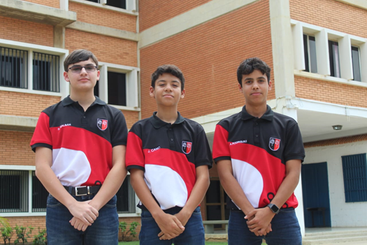

Julián

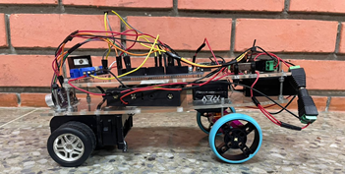

En el inicio de esta travesía el equipo se decidió por el nombre “Robstar” el cual fue creado mediante una unión de “Robótica” y “Tareas”. Luego, se presentó un nuevo reto, en este caso era una competencia de First , y al ser un evento colegial se decidió que el nombre de “Maquinaria roja” encajaría perfectamente con el equipo en representación a la institución, debido a una tradición en todas las competencias de cualquier índole que participaba el liceo “Los Robles” era conocido como tal. Finalmente, al comenzar en la WRO el equipo decidió que la mejor opción de nombre sería “Red Machine” en honor a “Maquinaria Roja”.

Para guardar y compartir este proceso se decide abrir medios de redes sociales en Instagram @redmachine_vzla y en YouTube redmachine.wro

# 3. PROCESO DE DISEÑO

A continuación se presenta el proceso de diseño en cada una de las disciplinas del proyecto, se describen detalladamente cada uno de los subsistemas mecánico, electrónico y en programación.

## 3.1 Mecánica

El subsistema mecánico fue tomado de un carro a control remoto modelo Ford Mustang, del cual se extrajeron los elementos de conducción acoplándose a los motores presentes en el sistema electrónico.

### 3.1.1.DIRECCIÓN

El sistema de dirección del robot se encuentra en la parte delantera de este, para así proporcionar un mayor radio de giro. Este fue creado con piezas de lego de un kit de robótica denominado Kit Lego Spike Prime, al cual se le adaptó un servomotor de la marca Rev Robotics.

Posteriormente este fue programado a través de un Arduino mega 2560. Este servomotor fue conectado a los pines GND, 5V y 4 del Arduino.

### 

### 

### 

### 

### 3.1.2. CONDUCCIÓN

El sistema de conducción del robot fue tomado de una Dodge T-Rex Ram de la empresa Nikko. Se utilizó este sistema debido a que portaba un motor y una caja de cambios, y proporcionaba el torque y la velocidad necesaria para el robot. Este funciona con un juego de engranajes, el cual le permite al robot girar a diferentes velocidades sin perder agarre. Este mecanismo fue ubicado en la parte trasera del robot. Este sistema es alimentado a través de un puente H doble modelo L298n el cual está alimentado por un pack de tres baterías de 3,7.

### 3.1.3.DISEÑO DE CHASIS

La base del chasis fue construida con acrílico, el cual fue cortado y perforado con base en las necesidades del cableado y el ensamblaje de las piezas utilizadas.

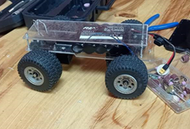

El robot cuenta con dos pisos, ambos construidos con acrílico, tal como se muestra en la imagen anterior. En el “primer piso” del robot fueron ensamblados los sistemas de tracción y dirección, el servomotor, un interruptor, un botón de inicio, los sensores de ultrasonido, el puente H y el sensor TCS 3200, mientras que en el “segundo piso” se encuentra un Arduino mega 2560, el pack de baterías (3 baterías de 3.7V y 2 baterías de 9V) y la cámara ESP32-cam.



## 3.2. Electrónico

El sistema electrónico del robot está basado en una cámara model ESP32-cam y un microcontrolador Arduino Mega 2560 (imagen 1) con el que se controlan, según el diseño original, 3 sensores ultrasonidos, 1 sensor de color y dos actuadores de la siguiente manera:

* Un sensor de color modelo: RGB TCS-3200 (imagen 2).
* Un motor DC tipo: Motor eléctrico RS390, 12V (imagen 5).
* Tres sensores de proximidad ultrasónico modelo: Hc-sr04 (imagen 2).
* Un servomotor modelo: REV Robotics Smart Robot Servo (SRS) (imagen 6).

Adicionalmente, se incluyó un módulo puente H doble modelo L298n (imagen 7) para el control de velocidad y sentido del robot.

A continuación se presenta el diagrama de conexión de los componentes que se utilizaron en el presente diseño: cambiar foto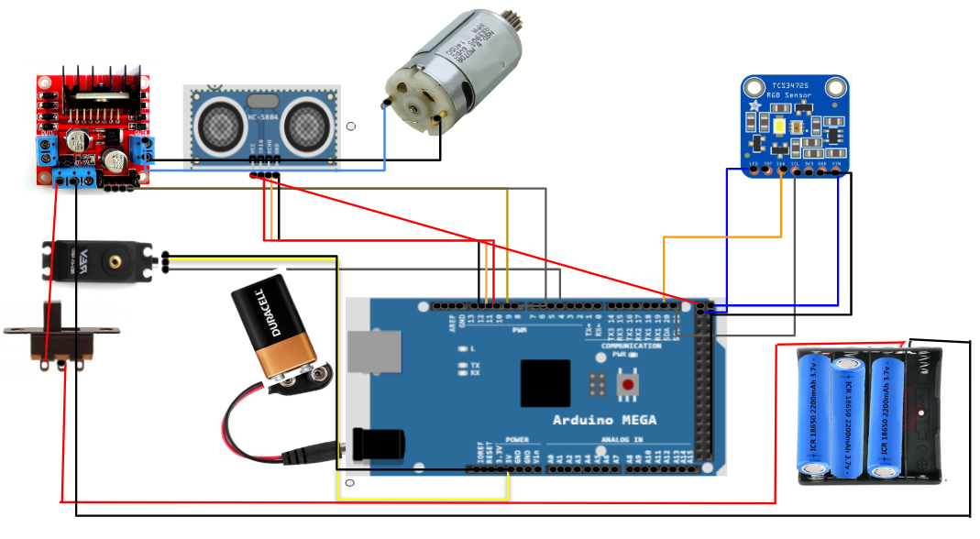

Cada uno de los sensores están especificados en el Apéndice C - Especificación de los Sensores y el Apéndice D - Especificación de los actuadores.

### 3.2.1. SENSORES

**Hc-sr04**: El robot cuenta originalmente con 3 sensores de ultrasonido.

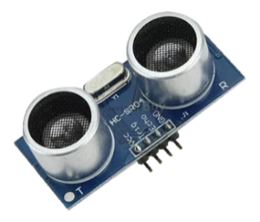

Este es utilizado para medir la distancia existente entre el robot y las paredes de la pista de juego. Este sensor se encuentra ubicado en la parte frontal del robot, y es utilizado para medir la distancia existente entre el robot y la pared, para así determinar cuando este debe cruzar o corregir su dirección.

El sensor Hc-sr04 detecta distancias desde 2 cm hasta 450 cm con una excelente precisión. Este sensor cuenta con 4 pines:

-**VCC:** Sus siglas significan voltaje de corriente directa. Es la entrada de alimentación, este requiere 5V.

**-Trig:** Sus siglas significan trigger. Este envía el pulso de ultrasonido.

**-Echo:** Sus siglas significan eco. Este calcula el tiempo que se tarda el pulso en regresar al ultrasonido, para así determinar la distancia.

**- GND:** Sus siglas significan ground. Este pin funciona como conector a tierra.

El funcionamiento del sensor es el siguiente: el emisor piezoeléctrico emite 8 pulsos de ultrasonido(40KHz) luego de recibir la orden en el pin TRIG. Las ondas de sonido viajan en el aire y rebotan al encontrar un objeto, el sonido de rebote es detectado por el receptor piezoeléctrico, luego el pin ECHO cambia a Alto (5V) por un tiempo igual al que demoró la onda desde que fue emitida hasta que fue detectada. El tiempo del pulso ECO es medido por el microcontrolador y así se puede calcular la distancia al objeto.

**RGB TCS3200**: El robot cuenta con 1 sensor de color.

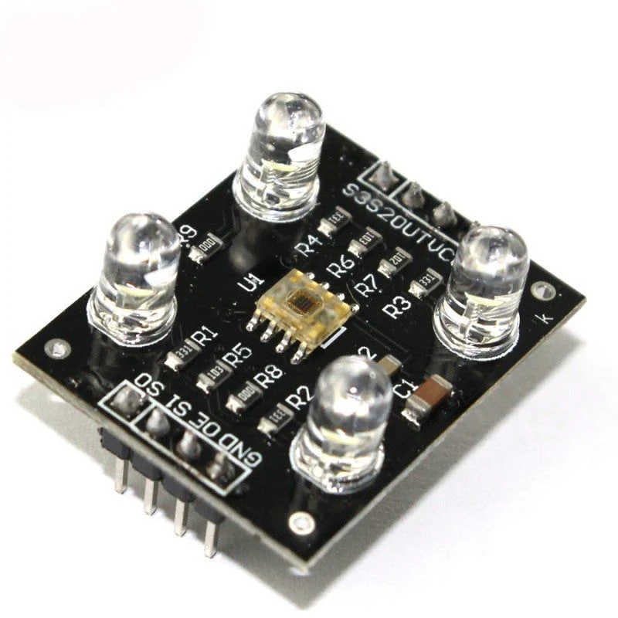

Este es utilizado para identificar los colores de las líneas naranja y azul que se encuentran en las esquinas de la pista, para así determinar en qué sentido debe cruzar el robot.

El sensor RGB TCS3200 cuenta con los siguientes pines:

**- VCC:** Sus siglas significan voltaje de corriente directa. Es una de las fuentes de alimentación del módulo. Recibe 5V.

**- GND:** Sus siglas significan ground. Es el pin de tierra del dispositivo.

**- OE:** Segundo pin tierra del sensor.

**- S0:** Sirve para modificar la intensidad de la luz en conjunto al pin S1.

**- S1:** Sirve para modificar la intensidad de la luz en conjunto al pin S0.

**- S2:** Sirve para modificar el color a detectar en conjunto al pin S3.

**- S3:** Sirve para modificar la intensidad de la luz en conjunto al pin S2.

**- OUT:** emite los datos en una escala RGB.

TCS3200 es un convertidor de luz a digital de color basado en bus I2C con un filtro IR que proporciona un retorno digital de valores de detección de luz roja, verde, azul (RGB) y clara.

**ESP32-cam**: Se utiliza esta cámara para poder identificar el color de los semáforos (rojo o verde), para así poder esquivarlos correctamente. 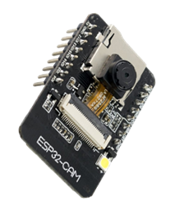

Esta cámara cuenta con los siguientes pines:

5V GPIO 14

3 V GPIO 3

GND GPIO 2

GPIO 16 GPIO 1

GPIO 12 GPIO 4

GPIO 0 GND

GPIO 13

GND

GPIO15

3.3 V/5 V

La cámara cuenta con tres pines de tierra y dos pines para alimentación: ya sea 3,3 V o 5 V.

**GPIO 1 y GPIO 3** son los pines seriales con los que cuenta esta cámara. Necesita estos pines para cargar código en su placa. Además, **GPIO 0** también juega un papel importante, ya que determina si el ESP32 está en modo intermitente o no.

Los siguientes pines están conectados internamente al lector de tarjetas microSD:

GPIO 14: CLK

GPIO 15: CMD

GPIO 2: Datos 0

GPIO 4: Datos 1 (también conectado al LED integrado)

GPIO 12: Datos 2

GPIO 13: Datos 3

### 3.2.3.CONTROL DE VELOCIDAD / DIRECCIÓN

La velocidad es controlada a través de un puente H doble modelo L298N, el cual, gracias a una señal analógica enviada por el Arduino Mega 2560, es capaz de controlar el voltaje que se emite a los motores, así variando y controlando la velocidad necesaria para que el robot cumpla el reto.

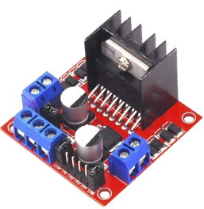

La dirección es controlada con un smart robot servo creado por la empresa Rev Robotics, el cual a través de una señal analógica enviada por el Arduino mega 2560, controla su radio de giro para así lograr un cambio de dirección óptimo.

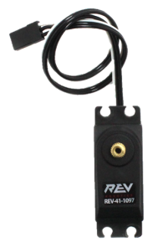

## 3.3. Programación

El robot dispone de dos dispositivos programables:

1.**El Arduino Mega 2560** que se utiliza para el control general de los dispositivos del robot.

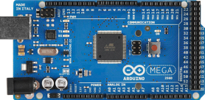

2. **La cámara ESP32 Cam** cuya función es fundamentalmente la detección de colores de los semáforos.

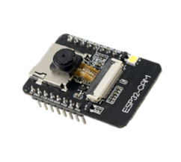

En ambos casos se utilizó el **software Arduino IDE** (https://www.arduino.cc/en/software) como entorno de desarrollo aprovechando las conexiones USB disponibles en ambos dispositivos.

En cuanto a los algoritmos mostrados en el diagrama de flujo, solo estamos presentando el utilizado en la sección loop(), del Arduino Mega, ya que en la sección setup(), sólo se realizaron configuraciones y declaraciones.

Se entiende que el algoritmo presentado en el diagrama de flujo, se repite indefinidamente como parte de la estructura de programación del Arduino, por lo cual no se representa expresamente en el diagrama.

### 3.3.1. DIAGRAMA DE FLUJO

### 

### 

# 3. ESTRATEGIAS

La estrategia es una de las partes fundamentales de todo reto, por lo tanto, en el proceso de creación fue tarea de todo el equipo encontrar y definir los mejores métodos en función a los componentes.

Como primera estrategia, el equipo de trabajo decidió que lo mejor sería enfocarse en el reto número 1. En este se consideró que:

El mayor reto, sería definir la dirección. Para ello, el equipo utilizó las líneas naranjas y azules que se encuentran en la cancha para determinar si se debe hacer un giro en sentido horario o antihorario.

Bajo esto, como ya el equipo de trabajo conocía que luego del primer giro, los demás serían en el mismo sentido, se decide que después de la detección del sensor del color, el robot gire con el hecho de detectar una línea de un color diferente a blanco.

Como estrategia para el reto número 2, se utilizó la cámara **ESP32-CAM** para definir el color de los semáforos y cómo debería esquivarlos, y el sensor de ultrasonido para evitar chocar y desviarse del camino.

Asimismo, con la información obtenida de los ultrasonidos, se puede calcular la posición en la cual se encuentra el robot, y reposicionarse en caso de ser necesario.

# 4. DISCUSIÓN DE LOS CÓDIGOS

El lenguaje de programación utilizado para la elaboración del código es **C++** desarrollado por el funcionamiento autónomo del robot y posterior discusión.

Los códigos desarrollados se pueden observar en el apéndice E. El código esencialmente está dividido en seis partes, las cuales serían las siguientes:

**Las librerías**

Las librerías utilizadas fueron **servo.h,** encargado de facilitar la tarea de movilizar el servo y en general la dirección, y la New Ping, que sirve para facilitar el uso de los sensores ultrasonidos, e igualmente dando la capacidad de trabajar múltiples sensores al mismo tiempo.

**Declaración de pines**

Se define la función de cada uno de los pines de **Arduino mega 2560**, de manera que la mayoría se encuentran **output** (salida) y algunos en **input** (entrada dependiendo de las necesidades.

**Inicialización del sensor de color**

Se enciende el sensor de color y luego se revisa mediante el monitor serial, confirmando si existe cualquier tipo de inconveniente al iniciarse.

**Detección del color**

Una vez realizado el proceso de **Setup** se empieza a guardar los valores RGB definidos por el sensor de color, en variables denominados **Rojo , Verde** y **Azul,** que mediante un comando de forma **IF** se puede utilizar para hacer ciertos movimientos de dirección.

**Detección de distancia**

Al momento de definir distancias, para hacerlo de forma más eficiente lo establecimos en la función ping (), para que de esta manera sea mucho más fácil realizar acciones en función de eso.

**Movimientos a realizar**

Siempre que se detecte el color naranja o azul en el sensor de color, se moverá el robot en sentido horario o antihorario respectivamente, en un ángulo de 90 grados, donde este movimiento resulta eficiente para la realización de las tres vueltas, las cuales son todas completamente importantes al momento de la programación del robot. Al ser programado en **Arduino IDE** todo se encuentra en lenguaje de **C++.**

A continuación se presenta el código en C++ desarrollado para el funcionamiento autónomo del robot y posterior discusión:

## 

# 5. ENTRADA DE DIARIO

### 5.1 Cronología y desafíos y solución

**1.ª semana de julio del 2023**

El primer día de preparación para la competencia regional, el equipo comenzó a estudiar y analizar las reglas de la competencia.

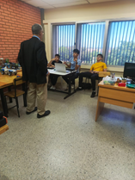

Los siguientes días se comenzó a estudiar lo que podría ser el primer modelo del chasis y se investigaron diversas maneras de solucionar lo que serían las primeras problemáticas que se presentaron, las cuales fueron cómo se diseñaría el sistema de dirección, y qué motor se utilizaría para conseguir la velocidad y el torque necesario.

Posteriormente, el equipo comenzó a buscar motores, los cuales se pudieran utilizar, desarmando juguetes, impresoras, entre otros dispositivos.

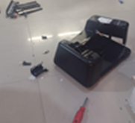 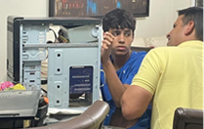

Finalmente, se consiguió el motor necesario al desarmar un carro de control remoto modelo Dodge T-Rex Ram de la marca Nikko, el cual asimismo proporcionó las piezas mecánicas necesarias para poder diseñar el sistema de dirección.

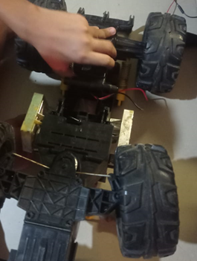

**2.ª semana de julio del 2023**

Ya con el problema del sistema de tracción solucionado, se abordó la problemática del **sistema de dirección**. Luego de investigar diferentes soluciones, se consiguió la manera de adaptar un servomotor a las piezas mecánicas obtenidas anteriormente.

Después de esto, el equipo comenzó el **ensamblaje de ambos sistemas,** y los diferentes dispositivos que necesitaría el robot en bases de acrílico.

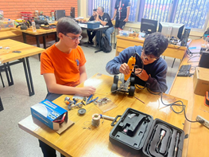 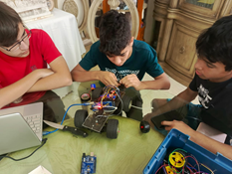

con esto se finalizó el **primer prototipo** de lo que sería el chasis, para poder entrar en el área de programación.

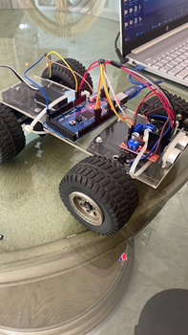

**3era semana de Julio del 2023**

Para la **programación** se utilizó un arduino mega 2560 como programador, un puente H doble como regulador de potencia y velocidad, y un sensor de ultrasonido para medir distancia.

Se reanudó la búsqueda de diferentes soluciones para **detectar los colores** de los semáforos, decidiendo utilizar una cámara ESP32-cam con un lente OV2640, siendo la siguiente problemática cómo programar esta con arduino.

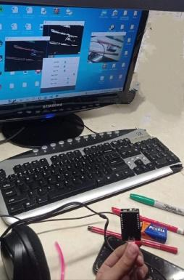

Se investigó qué **fuente de poder** se iba a utilizar para energizar el robot, debido a que luego de utilizar baterías de 9V, el equipo se dió cuenta de que estas no eran ideales para el robot debido a que se desgastan en muy poco tiempo. Por consiguiente a esto se terminó uniendo dos packs de baterías, los cuales tenían 8 baterías recargables de 1.2 V en serie, las cuales finalmente sumaban un total de 9.6 V. Debido al espacio necesitado, se decidió agregar un segundo piso al robot, ubicando el área de electrónica en este, y las baterías, el sistema de tracción y el sistema de dirección en el primero.



Sin aún poder solucionar la programación, se decidió utilizar un sensor RGB 34725 para que el robot detecte en qué dirección debe cruzar.

Se plantea **estrategia**: se decide cruzar con la detección de color de las líneas de la pista, utilizando asimismo dos ultrasonidos más, uno en cada lado del robot, para que así, una vez detecte una pared, este cruce para evitar un choque. Sin embargo, estos dos ultrasonidos no significaban una ayuda, sino más bien un problema, ya que, cuando estos detectaban, el robot perdía la trayectoria, por lo cual finalmente se decidió no utilizar estos dos sensores de ultrasonido.

Antes de la competencia, el equipo encontró baterías recargables con un voltaje mayor (3.7 V), por lo cual se decidió eliminar uno de los dos packs de baterías, y modificar el restante para que trabaje con 3 baterías.

**1.ª semana de agosto** **del 2023**

Después de participar en la primera competencia regional, comenzó la búsqueda de **soluciones a los problemas presentados**. Se decidió cambiar el sistema de dirección, creando uno nuevo con piezas obtenidas en un kit de robótica spike prime número 45678, ya que con este nuevo sistema de dirección se conseguiría tener un mayor radio de giro, así como se podría tener un giro más preciso.

Se plantearon nuevas estrategias, por las cuales se decidió que la manera idónea de cruzar sería con ayuda del ultrasonido y que el sensor TCS34725 solo detecte la primera línea para determinar si el robot debe cruzar en sentido horario o antihorario.

**2.ª semana de agosto del 2023**

Siguiendo con la **segunda parte del reto**, el equipo comenzó a programar la cámara buscando cómo transferir la información de la cámara al Arduino sin necesidad de utilizar wifi. Luego de buscar en varias fuentes se encontró la solución, la cual fue transmitir la información a través de los puertos seriales.

**3.ª semana de agosto del 2023**

Finalmente, el motor utilizado por todo este tiempo comenzó a fallar muy seguido, impidiendo el avance del equipo en el segundo reto, por lo que faltando pocos días para la competencia, el equipo sacó el motor y, por lo tanto, la caja de cambio de otro carro a control remoto para acoplarlo.

**4.ª semana de agosto del 2023**

Para proporcionar un mayor radio de giro se modificó el sistema de dirección usando piezas de un Kit Lego Spike Prime.

**1.ª semana de septiembre del 2023**

Se realizaron prácticas en la pista, para el rendimiento del robot en el reto número uno y dos para hacer el mejor trabajo en el nacional del 2023.

**2.ª semana de septiembre del 2023**

Se elaboró y se actualizó el informe conforme a lo que se había logrado hasta el momento de cara al nacional.

**3.ª semana de septiembre del 2023**

Competencia Nacional

**4.ª semana de septiembre del 2023**

Se continuó la programación de la cámara para el reto número 2.

Cambio de ruedas del sistema de dirección para aumentar la seguridad y la estética.

**1.ª semana de octubre del 2023**

Construcción del tercer prototipo del robot, que se basa en la restauración de los acrílicos, organización de los cables por medio de conectores para mejorar la parte estética del robot.

**2.ª semana de octubre del 2023**

Programación de las cámaras y prácticas con ellas.

Se comenzó a buscar opciones de cámaras con mejor imagen en nitidez y amplitud de visión. Se hace prueba con la tarjeta Raspberry Pi y cámara web gran angular.

**1.ª semana de abril del 2024**

El equipo decidió participar con el mismo robot (Julian), para las primeras competencias regionales del año. Esto impulsó al equipo para poder hacerles algunas mejoras a Julian, y una de estas fue el cambio del sensor RGB 34725 al sensor de color TCS 3200. Otra medida que tomó el equipo para mejorar la exactitud del giro fue intercambiar las posiciones del sistema de dirección, con el sistema de tracción.

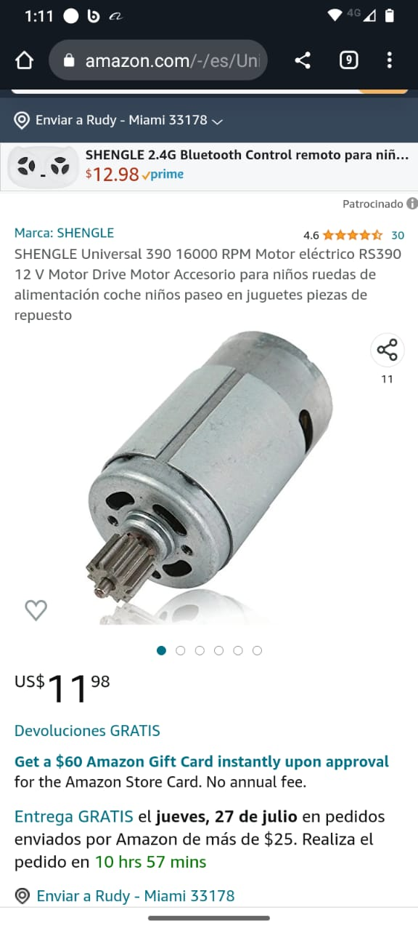

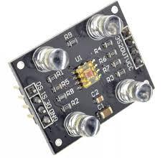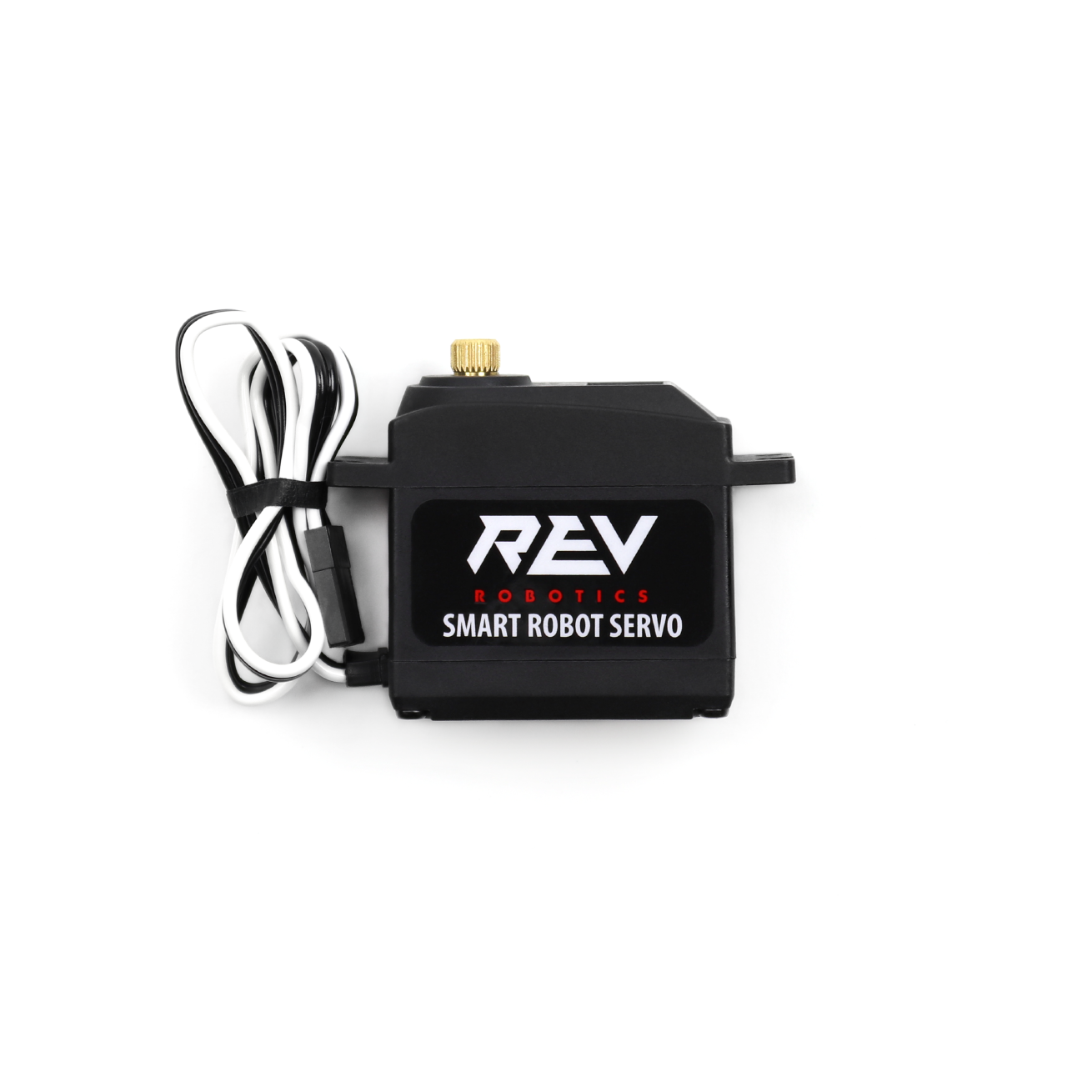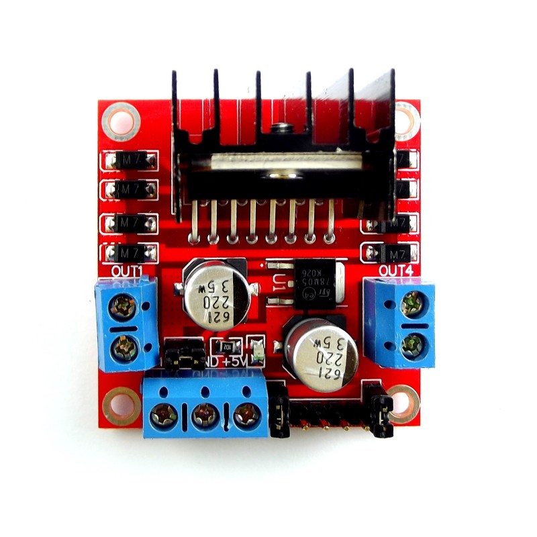

TCS3200 Motor RS390 Puente H Motor Servo REV

Cámara ESP32-cam Carro rc Ford Mustang Arduino Mega 2560 Kit Lego Spike prime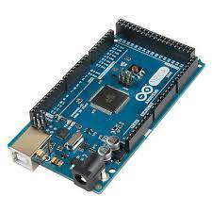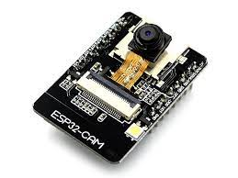

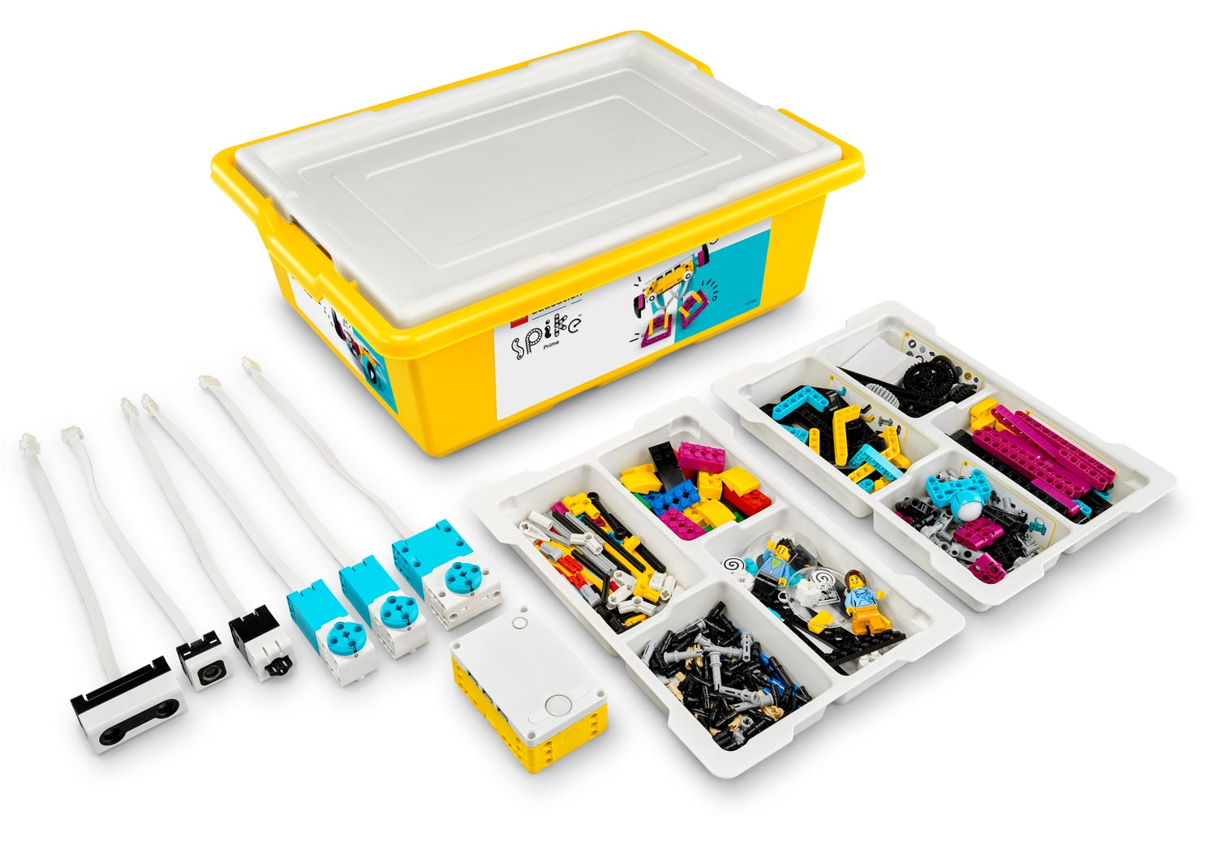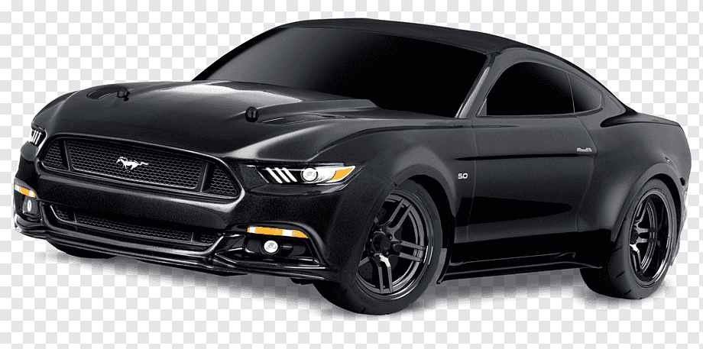

# 6. OPORTUNIDADES DE MEJORA

# Las funciones del robot presentado son limitadas e insuficientes para superar todos los retos planteados por la categoría, sin embargo se identifican las siguientes oportunidades de mejora, en las que se estará trabajando para próximas competiciones.

# 

# 

# CONCLUSIÓN

El equipo de trabajo logró desarrollar un robot autónomo, “**Julián**”, capaz de realizar los dos retos exigidos para la categoría de futuros ingenieros. Para lograr esto, se utilizó un robot equipado con diferentes componentes electrónicos y mecánicos, a su vez cumpliendo con las especificaciones establecidas en las premisas de la competencia.

Durante el proceso, se enfrentaron varios desafíos, como la detección y evitación de obstáculos, el cumplimiento de las tres vueltas y la detección de las líneas sobre la pista.

Los resultados obtenidos demuestran la eficacia de esta aproximación en entornos controlados y la capacidad del robot para adaptarse a situaciones cambiantes.

Durante estos meses de arduo trabajo, el equipo ha logrado cumplir sus objetivos en cuanto a la competencia, así como cada uno de los participantes profundizaron conocimientos en las diversas áreas como son la programación, la electrónica, la mecánica, entre otras.

# 

# APENDICES

## Apéndice A - Vistas del carro robot (fotos)

## 

## 

## 

## 

## 

## 

## Apéndice B - Videos de rendimiento

<https://youtu.be/KbeoXKzif44>

## Apéndice C - Especificación de los Sensores

**Módulo de rango ultrasónico HC - SR04**

## 

Fuente: <http://www.datasheet.es/PDF/779948/HC-SR04-pdf.html>

Características del producto:

El módulo de rango ultrasónico HC - SR04 proporciona una función de medición sin contacto de 2 cm a 400 cm, la precisión de rango puede alcanzar los 3 mm. Los módulos incluyen transmisores ultrasónicos, receptor y circuito de control. El principio básico de trabajo:

(1) Usando el disparador IO para al menos 10us de señal de alto nivel.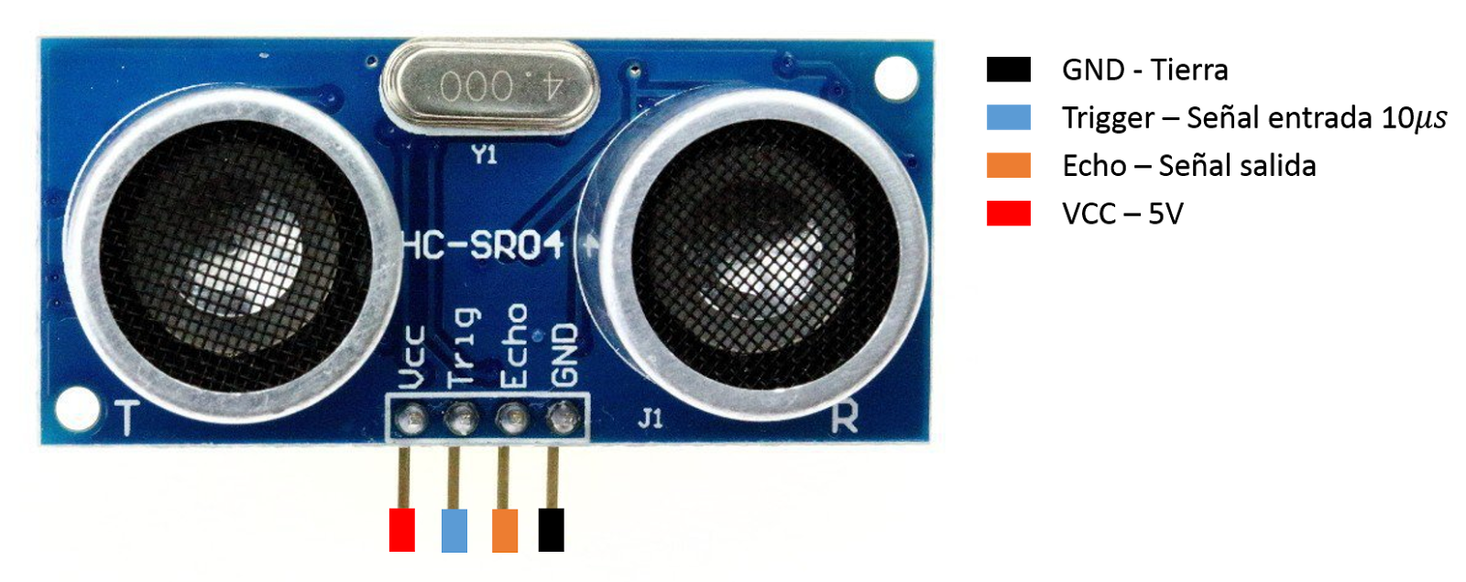

(2) El módulo envía automáticamente ocho 40 kHz y detecta si hay una señal de pulso de regreso.

(3) SI la señal regresa, a través de alto nivel, el tiempo de duración de IO de salida alta es el tiempo desde el envío ultrasónico hasta el regreso.

Distancia de prueba = (tiempo de alto nivel × velocidad del sonido (340M/S) / 2.

Parámetros Eléctricos

| Voltaje de trabajo | DC 5 V |
| --- | --- |
| Corriente de trabajo | 15mA |
| Frecuencia de trabajo | 40Hz |
| Rango máximo | 4m |
| Rango mínimo | 2cm |
| Medición del Ángulo | 15 degree |
| Señal de entrada del disparador | 10 uS TTL pulse |
| Señal de salida de eco | Señal de palanca TTL y el rango en proporción. |
| Dimensión | 45*20*15mm |

**Cámara ESP32-cam**

**Fuente:**<https://media.digikey.com/pdf/Data%20Sheets/DFRobot%20PDFs/DFR0602_Web.pdf>

CARACTERÍSTICAS

* Velocidad de reloj de hasta 160 MHz, potencia informática resumida de hasta 600 DMIPS
* SRAM de 520 KB incorporada, 4MPSRAM externa
* Admite UART/SPI/I2C/PWM/ADC/DAC-Admite cámaras OV2640 y OV7670, lámpara de flash incorporada.
* Admite carga de imagen WiFI-Admite tarjeta TF
* Admite múltiples modos de suspensión.
* Lwip integrado y FreeRTOS
* Admite el modo de operación STA/AP/STA+AP-Admite la tecnología Smart Config/AirKiss
* Compatibilidad con actualizaciones de firmware remotas y locales de puerto serie (FOTA)

ESPECIFICACIONES

* SPI Flash: predeterminado 32Mbit
* RAM: incorporada 520 KB+4MPSRAM externa
* Dimensión: 27*40,5*4,5 (±0,2) mm/1,06*1,59*0,18”
* Bluetooth: Bluetooth 4.2 BR/EDR y estándares BLE
* WiFi: 802.11b/g/n/e/i
* Interfaz de soporte: UART, SPI, I2C, PWM
* Soporte de tarjeta TF: soporte máximo 4G
* Puerto E/S: 9
* Tasa de baudios del puerto serie: Predeterminado 115200 bps
* Formato de salida de imagen: JPEG (sólo compatible con OV2640), BMP, ESCALA DE GRISES
* Rango de espectro: 2412 ~ 2484 MHz
* Antena: antena PCB integrada, ganancia 2dBi
* Potencia de transmisión: 802.11b: 17±2 dBm (@11Mbps);

802.11g: 14±2 dBm (@54Mbps);

802.11n: 13±2 dBm (@MCS7)

* Sensibilidad de recepción: CCK, 1 Mbps : -90dBm;

CCK, 11 Mbps: -85dBm;

6 Mbps (1/2 BPSK): -88dBm;

54 Mbps (3/4 64-QAM): -70dBm; }

MCS7 (65 Mbps, 72.2 Mbps): -67dBm

* Consumo de energía: Apagar el flash: 180mA@5V

Enciende el flash y ajusta el brillo al máximo: 310mA@5V

Sueño profundo: el consumo de energía más bajo puede alcanzar 6mA @ 5V

Modern-sleep: hasta 20mA@5V

Sueño ligero: hasta 6,7 ​​mA a 5 V

* Seguridad: WPA/WPA2/WPA2-Enterprise/WPS
* Rango de fuente de alimentación: 5V
* Temperatura de funcionamiento: -20 °C ~ 85 °C
* Entorno de almacenamiento: -40 °C ~ 90 °C, < 90% HR
* Peso: 10g

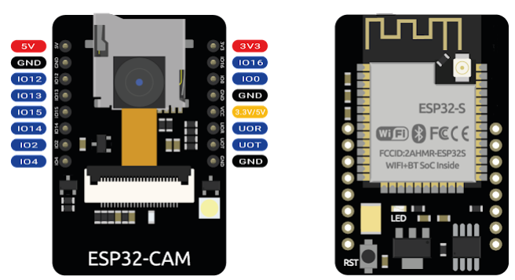

**TCS3200 RGB SENSOR**

**Fuente:** https://www.google.com/url?sa=t&rct=j&q=&esrc=s&source=web&cd=&cad=rja&uact=8&ved=2ahUKEwjTlMD0w92FAxUfRzABHdCNDQQQFnoECCIQAQ&url=https%3A%2F%2Fcursos.mcielectronics.cl%2F2022%2F12%2F26%2Finterfaz-del-sensor-de-color-tcs230-tcs3200-con-arduino%2F&usg=AOvVaw1wS1-elfc_684oubiBbW-5&opi=89978449

En el corazón del módulo se encuentra un chip sensor RGB económico de Texas Advanced Optoelectronic Solutions – TCS230. El sensor de color TCS230 es un detector de color completo que puede detectar y medir una gama casi infinita de colores visibles.

El sensor en sí se puede ver en el centro del módulo, rodeado por los cuatro LED blancos. Los LED se encienden cuando se enciende el módulo y se utilizan para iluminar el objeto que se detecta. Gracias a estos LED, el sensor también puede funcionar en completa oscuridad para determinar el color o el brillo del objeto.

El TCS230 funciona con una tensión de alimentación de 2,7 a 5,5 voltios y proporciona salidas de nivel lógico TTL.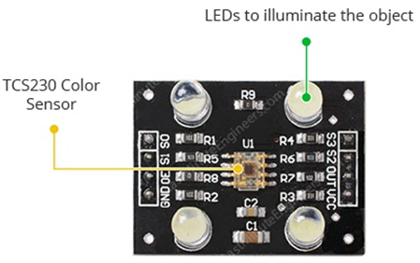

**Operación TCS230**

El TCS230 detecta el color con la ayuda de una matriz de fotodiodos de 8 x 8, de los cuales dieciséis fotodiodos tienen filtros rojos, 16 fotodiodos tienen filtros verdes, 16 fotodiodos tienen filtros azules y los 16 fotodiodos restantes son transparentes sin filtros. Si observas de cerca el sensor, puedes ver estos filtros.

Cada uno de los 16 fotodiodos está conectado en paralelo, por lo que al usar dos pines de control S2 y S3 puede elegir cuál de ellos leer. Entonces, por ejemplo, si deseas detectar solo el color rojo, puedes seleccionar 16 fotodiodos con filtro rojo configurando los dos pines en BAJO de acuerdo con la tabla.

Del mismo modo, puedes elegir diferentes tipos de fotodiodos mediante diferentes combinaciones de S2 y S3.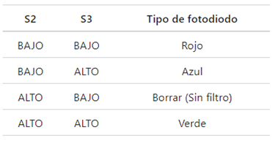

Un convertidor interno de corriente a frecuencia convierte las lecturas de los fotodiodos en una onda cuadrada cuya frecuencia es proporcional a la intensidad del color elegido.

El sensor tiene dos pines de control más, S0 y S1, que se utilizan para escalar la frecuencia de salida. La frecuencia se puede escalar a tres valores preestablecidos diferentes de 2%, 20% o 100%. Esta función de escalado de frecuencia permite que el sensor se use con una variedad de microcontroladores y otros dispositivos.

**Asignación de pines del módulo del sensor de color TCS230**

El siguiente diagrama muestra el pinout de un módulo TCS230 común.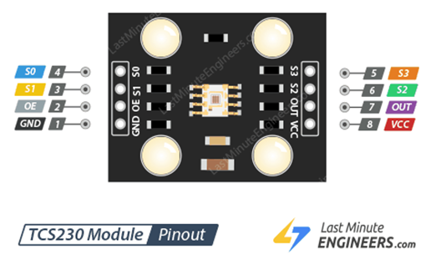

* GND es un pin de tierra.
* OE es el pin de habilitación de salida (Output Enable). Este pin rara vez se usa y en la mayoría de los módulos está habilitado permanentemente. Si aún no está habilitado, conéctalo a una lógica BAJO.
* S0 & S1 Los pines se utilizan para seleccionar la escala de frecuencia.
* S2 & S3 Los pines se utilizan para seleccionar la matriz de colores.
* OUT es una onda cuadrada de nivel TTL.
* VCC suministra energía al módulo. Conéctalo a la fuente de alimentación de 2,7 V a 5,5 V.

**Apéndice D - Especificación de los actuadores.**

**Motor eléctrico Rs390**

Fuente: [https://es.aliexpress.com/i/32891103572.htmlgatewayAdapt=Msite2Pc](https://es.aliexpress.com/i/32891103572.html_gatewayAdapt=Msite2Pc)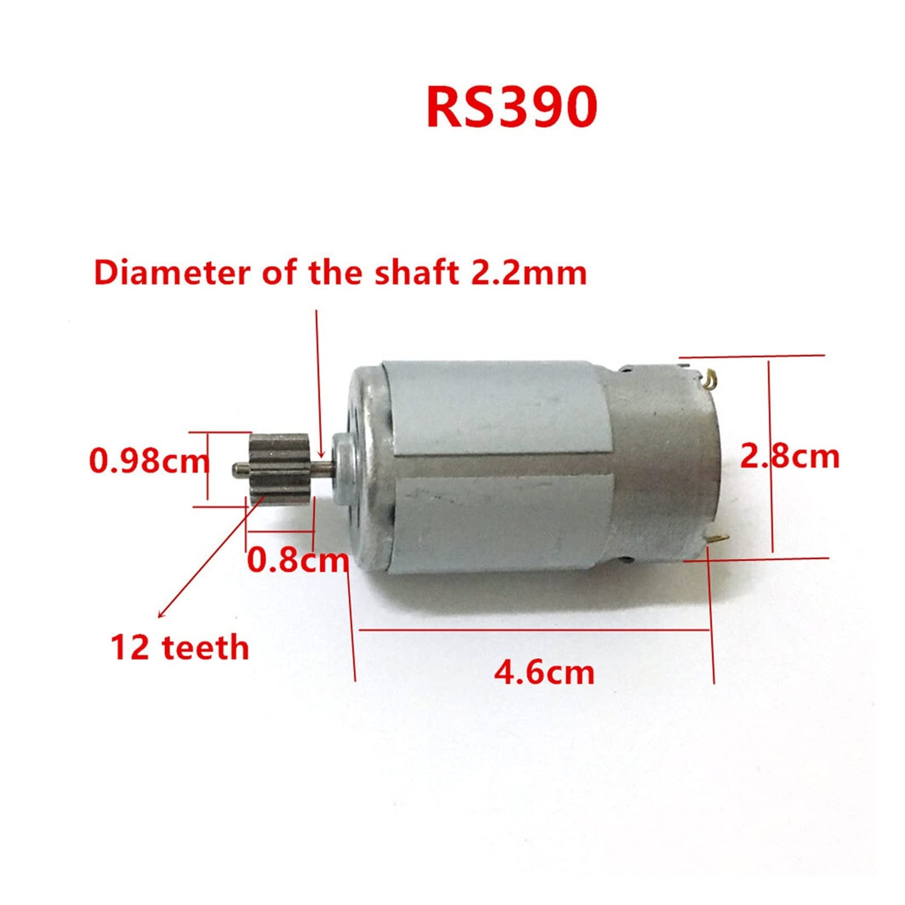

Características

* Modelo: Rs390
* Voltaje nominal: 6V
* Potencia: 25-35W
* Velocidad sin carga: 14000/ min
* Tamaño: aprox. 70*28mm
* Eje: 2mm

**Smart Robot Servo**

Fuente: <https://www.revrobotics.com/rev-41-1097/>

Características

* Tamaño: 40,2 mm x 20,0 mm x 38,0 mm
* Peso: 2,05 onzas.
* Velocidad: 0,14 s/60° (a 6 V): Par de parada: 13,5 kg-cm / 187,8 oz-in (a 6 V)
* Corriente de parada: 2A (a 6V)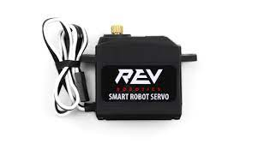
* Voltaje nominal: 4,8 V - 7,4 V, 6 V nominal
* Rango de pulso de entrada: 500 μs - 2500 μs
* Rango angular predeterminado: 270°
* Rango máximo programable en modo angular - 280°
* Material del engranaje: Metal
* Tipo estriado - 25T
* Spline Rosca Interna Tamaño: M3
* Spline profundidad de rosca interna: 6 mm

# Referencias Bibliográficas

<https://www.youtube.com/watch?v=9tLaDAoxxio>

http://www.datasheet.es/PDF/779948/HC-SR04-pdf.html

<https://media.digikey.com/pdf/Data%20Sheets/DFRobot%20PDFs/DFR0602_Web.pdf>

<https://naylampmechatronics.com/sensores-proximidad/10-sensor-ultrasonido-hc-sr04.html>

<https://randomnerdtutorials.com/esp32-cam-video-streaming-face-recognition-arduino-ide/>

<https://cdn-shop.adafruit.com/datasheets/TCS34725.pdf>   
<https://electropeak.com/learn/interfacing-tcs34725-color-sensor-with-arduino/>

[https://www.waveshare.com/wiki/TCS34725_Color_Sensor#:~:text=TCS34725%20is%20used%20for%20colo](https://www.waveshare.com/wiki/TCS34725_Color_Sensor#:~:text=TCS34725%20is%20used%20for%20color,and%20clear%20light%20sensing%20values)